[川北医学院附属医院风湿免疫科权威专家论文真实性受质疑](https://mp.weixin.qq.com/s?__biz=MzkyNTc2OTI4Mw==&mid=2247492122&idx=1&sn=a25982b3faec6b9e1ef59d8f9fb280fc&chksm=c0877162bc126c7ae2d2fa1dca89a0dc23e6d5d80edc4c021b8fdd82f337e2c0e91ebbc6fb3d&scene=126&sessionid=1743267459)

[慧眼学术](javascript:void(0);)2025-03-29 15:58:08中国香港





**论文信息**

2020年11月，**川北医学院附属医院风湿免疫科**在Annals of Translational Medicine期刊上发表一篇标题为“Ginkgolide B attenuates collagen-induced rheumatoid arthritis and regulates fibroblast-like synoviocytes-mediated apoptosis and inflammation”**银杏内酯 B 可减轻胶原蛋白诱导的类风湿性关节炎，调节成纤维细胞样滑膜细胞介导的细胞凋亡和炎症反应**的论文被质疑。

doi: 10.21037/atm-20-6420

第一作者：川北医学院附属医院 Chuanmei Xie

通讯作者：川北医学院附属医院 Guohua Yuan（音译：袁国华）

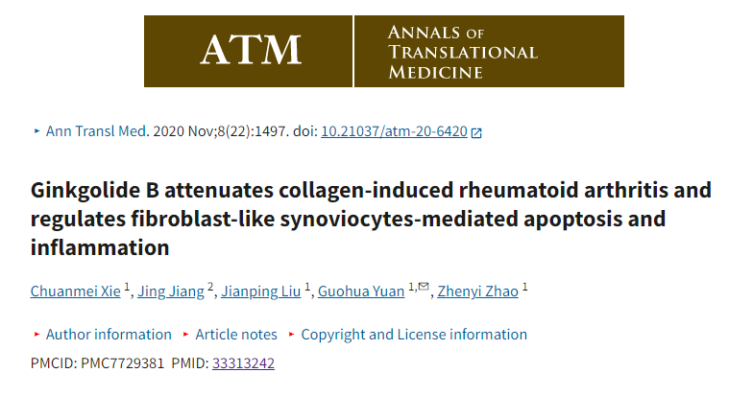

**质疑信息**

**2025年3月，René Aquarius在 Pubpeer 论坛上发表评论：**

亲爱的作者

我们发现本论文中的一幅图与另一篇论文中的一幅图意外重叠（见下附图）。

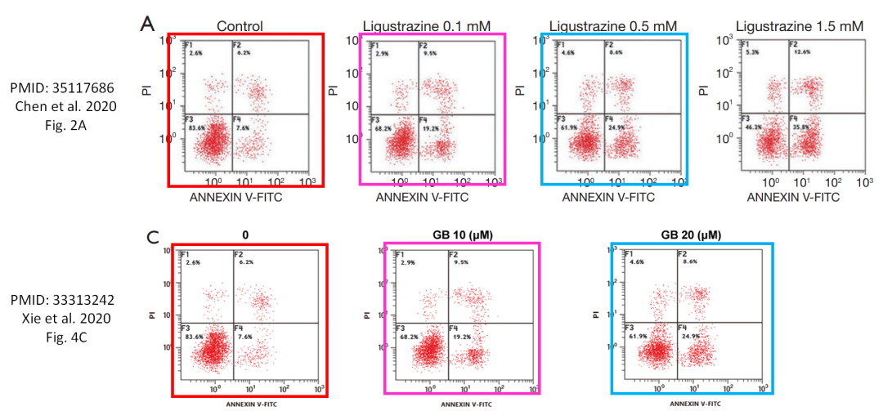

以下论文受到影响：

Paper 1: https://pubmed.ncbi.nlm.nih.gov/35117686/

Paper 2: https://pubmed.ncbi.nlm.nih.gov/33313242/

消息来源：

https://pubpeer.com/publications/3CEDC22A36C1400AAC0113FF09626D#0

声明：

若认为本内容侵犯您或者单位的权益，请速与我们联系并详述侵权情况。我们将依法快速处理，移除涉嫌侵权内容。

联系QQ   1729349097

**往期推荐:**

[引爆全网的学术不端克星神器！一键本地检测，全网最低价，再也不用担心图片误用和第三方图片造假的神器来啦](https://mp.weixin.qq.com/s?__biz=MzkyNTc2OTI4Mw==&mid=2247484961&idx=1&sn=d8a51a591fb0c959e88bc92de949b52c&scene=21#wechat_redirect)

[委员建议：将学术不端行为与其他造假行为一样入“罪”](https://mp.weixin.qq.com/s?__biz=MzkyNTc2OTI4Mw==&mid=2247491231&idx=1&sn=bf06908b0e9e428754f6000aee228d8e&scene=21#wechat_redirect)

[上海交通大学医学院附属新华医院妇产科研究：同一只小鼠跨组使用引发热议](https://mp.weixin.qq.com/s?__biz=MzkyNTc2OTI4Mw==&mid=2247491873&idx=1&sn=5a5a332536e5e553616a469db0ceaa34&scene=21#wechat_redirect)

[南京中医药大学附属医院放射科主任团队研究被指问题重重，多图重叠成焦点](https://mp.weixin.qq.com/s?__biz=MzkyNTc2OTI4Mw==&mid=2247491708&idx=2&sn=5338a9fdda1f2807a34fe1be499c78cf&scene=21#wechat_redirect)

[厦门大学附属翔安医院，宁波市医疗中心李惠利医院合作研究被指多处图片重叠与克隆](https://mp.weixin.qq.com/s?__biz=MzkyNTc2OTI4Mw==&mid=2247491914&idx=1&sn=f2421b6bcf3f228868d51e69904ab890&scene=21#wechat_redirect)